Lampiran 1. Hasil Produk
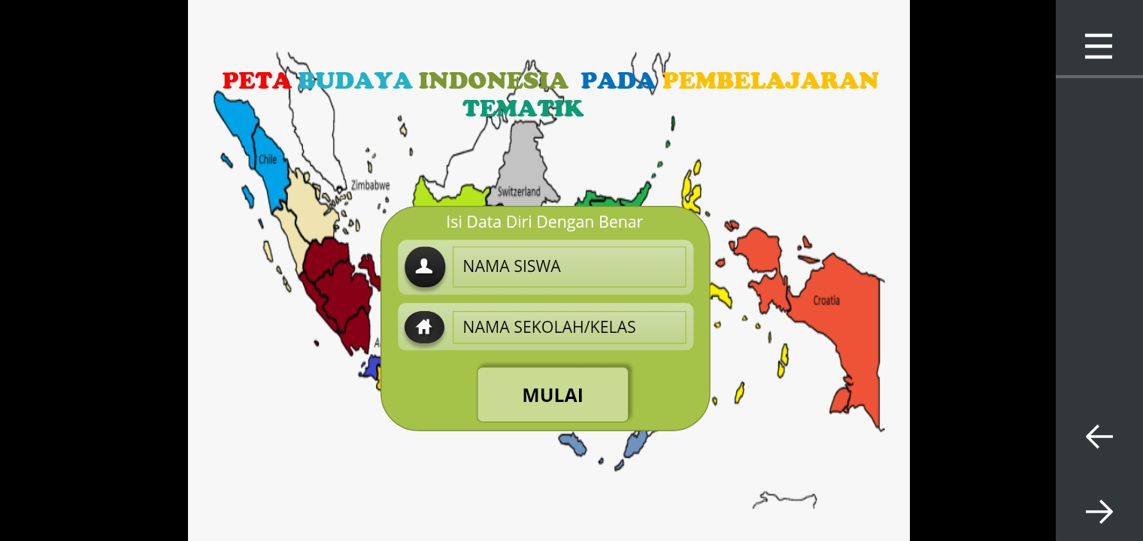

Gambar Tampilan Awal Menu Peta Budaya

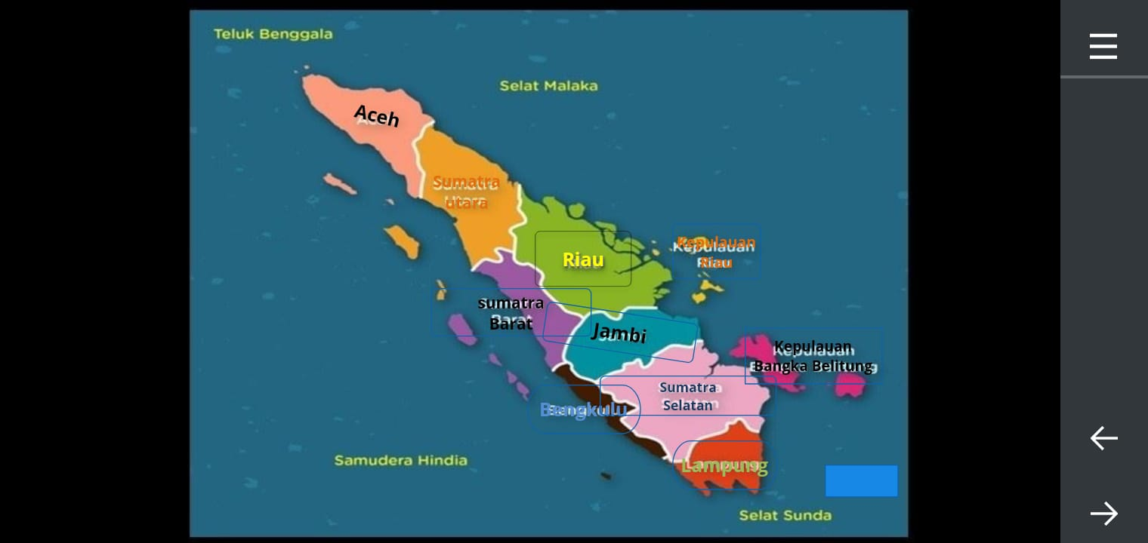

Gambar Tampilan Peta Budaya

Gambar Tampilan Menu Pata Budaya

Gambar tampilan peta budaya
Lampiran 2
INSTRUMEN VALIDASI PENILAIAN KOMPONEN PENYAJIAN OLEH AHLI MATERI MULTIMEDIA ARTICULATE STORYLINE UNTUK SISWA KELAS IV

Nama : ..............................
NIP : ..............................
Asal Instansi : ..............................

Petunjuk Pengisisan:
  - Sebelum anak-anak mengisi angket dimohon untuk membaca dan memahami materi bahan ajar yang dikembangkan.
  - Berilah tanda cek (√) pada salah satu item sesuai dengan penilaian yang dianggap paling tepat.
  - Keterangan makna dari pilihan anda adalah sebagai berikut:

Jawaban | Keterangan
SS | Sangat Setuju
S | Setuju
TS | Tidak Setuju
STS | Sangat Tidak Setuju

No. | Aspek yang diniliai | Skor Penilaian
 |  | TS | KS | S | SS
Aspek Kesesuaian Materi
1. | Materi yang disajikan sesuai dengan tujuan  pembelajaran.
2. | Materi yang disajikan sesuai dengan sasaran atau  pengguna.
3. | Materi yang disampaikan lengkap
4. | Materi yang disampaikan sistematis.
5. | Materi yang disampaikan dapat dipahami.
6. | Penyajian materi disertai dengan contoh
7. | Penyajian materi disertai dengan tugas atau  evaluasi sebagai bahan latihan siswa.
Aspek Kesesuaian Bahasa
8. | Kalimat yang digunakan bersifat komunikatif
9. | Bahasa yang digunakan sesuai dengankaidah  bahasa Indonesia.
10. | Kalimat yang digunakan efektif, tidak  menimbulkan makna ganda.

Kritik dan saran

Medan, November 2021

Validator
INSTRUMEN VALIDASI PENILAIAN KOMPONEN PENYAJIAN OLEH AHLI DESAIN MULTIMEDIA ARTICULATE STORYLINE UNTUK SISWA KELAS IV

Nama : ..............................
NIP : ..............................
Asal Instansi : ..............................

Petunjuk Pengisisan:
  - Sebelum anak-anak mengisi angket dimohon untuk membaca dan memahami materi bahan ajar yang dikembangkan.
  - Berilah tanda cek (√) pada salah satu item sesuai dengan penilaian yang dianggap paling tepat.
  - Keterangan makna dari pilihan anda adalah sebagai berikut:

Jawaban | Keterangan
SS | Sangat Setuju
S | Setuju
TS | Tidak Setuju
STS | Sangat Tidak Setuju

Aspek yang diniliai | Skor Penilaian
 | TS | KS | S | SS
Aspek Desain Tampilan
Desain tampilan yang disajikan sesuai dengan
karakteristik pengguna
Desain tampilan menarik user/siswa
Background pada media memiliki warna yang
Tepat
Gambar dalam media dapat mewakili materi
pembelajaran yang disajikan.
Tampilan menu pada media memudahkan
pengguna untuk menggunakan media tersebut.
Tata letak menu pada media tidak membingungkan pengguna.
Tombol memiliki warna dan icon yang tepat
Tombol memiliki warna dan Icon yang Konsisten
Tombol pada media memiliki ketepatan reaksi
Font/huruf dalam teks memiliki warna yang Tepat
11.Font size atau ukuran huruf tepat dan sesuai untuk penggunaannya (judul, isi materi, dan lain-lain)
Jenis font yang digunakan tidak membingungkan pengguna untukmemahami informasi yang dimuat
Aspek Audio
Suara narator jelas, tidak mengandung noise.
Efek audio yang digunakan tepat dan menarik, serta tidak menganggu.
Media memiliki perpaduan backsound yang seimbang.
Aspek Video
Ilustrasi video yang disampaikan sesuai dengan materi pembelajaran.
17.Kualitas pencahayaan atau lighting tepat, sesuai dengan setting pengambilan gambar, dan tidak menganggu hasilvideo.
Resolusi video yang disajikan dalam media pembelajaran berkualitas tinggi
Aspek Animasi
Penyajian animasi opening dan konten pada media sesuai
Animasi yang disajikan tidak berlebihan
Animasi menunjang isi materi yang disajikan
Animasi yang disajikan sesuai dengan karakter
Pengguna
Aspek Kemudahan Penggunaan Media
Media mudah digunakan dan sederhana dalam
pengoperasiannya)
Media dapat digunakan sebagai bahan ajar
Mandiri

Kritik dan saran

Medan, November 2021

Validator
LEMBAR VALIDASI AHLI PEMBELAJARAN

Nama : ..............................
NIP : ..............................
Asal Instansi : ..............................

Petunjuk Pengisisan:
  - Sebelum anak-anak mengisi angket dimohon untuk membaca dan memahami materi bahan ajar yang dikembangkan.
  - Berilah tanda cek (√) pada salah satu item sesuai dengan penilaian yang dianggap paling tepat.
  - Keterangan makna dari pilihan anda adalah sebagai berikut:

Skor | Keterangan
4 | Baik sekali
3 | Baik
2 | Cukup
1 | Kurang

No | Aspek yang dinilai | Penilaian
 |  | Kurang  (1) | Cukup (2) | Baik  (3) | Baik Sekali  (4)
1. | Bagaimana kemenarikan media  Storyline  Pada pembelajaran peta budaya
2. | Bagaimana kejelasan materi  didalam media
3. | Bagaimana kelengkapan materi  ajar tersebut
4. | Apakah Penggunaan Bahasa pada  media itu menarik
5. | Bagaimana durasi waktu tampilan  media tersebut
6. | Apakah menimbulkan  Ketertarikan siswa dengan materi
7. | Keterlibatan dan peran siswa  dalam aktivitas pembelajaran
8. | Bagaimana kemudahan dalam  menggunakan media
9. | dalam memahami bahan ajar sudah mudahkah dengan  Storyline ini
10. | Bagaimana soal/bahan evaluasi  dengan materi
11. | Kesesuaian isi/materi  pembelajaran
12. | Kesesuaian kompetensi inti
13. | Kesesuaian kompetensi dasar

Kritik dan saran

Medan, November 2021

Validator
LEMBAR ANGKET SISWA

Nama : ..............................
Asal Instansi : ..............................

Petunjuk Pengisisan:
  - Sebelum anak-anak mengisi angket dimohon untuk membaca dan memahami materi bahan ajar yang dikembangkan.
  - Berilah tanda cek (√) pada salah satu item sesuai dengan penilaian yang dianggap paling tepat.
  - Keterangan makna dari pilihan anda adalah sebagai berikut:

Skor | Keterangan
4 | Baik sekali
3 | Baik
2 | Cukup
1 | Kurang

No | Aspek yang dinilai | Penilaian
 |  | Kurang  (1) | Cukup  (2) | Baik  (3) | Baik  Sekali  (4)
1. | Bagaimana kemenarikan media  Storyline
2. | Bagaimana keterbacaan teks/tulisan media  Storyline
4. | Bagaimana sajian animasi pada  Storyline
5. | Bagaimana komposisi warna  Storyline
6. | Bagaiman ketepatan pemilihan  gambar Storyline
7. | Bagaimana kemudahan  memahami materi pelajaran
9. | Bagaimana ketepatan urutan  pembelajaran Storyline
10. | Bagaimana kesesuaian materi  pembelajaran Storyline

Lampiran 3 Wawancara
Pertanyaan | Jawaban
Media apa saja yang Bapak/Ibu temukan dalam multimedia pembelajaran tersebut ? Apakah media-media tersebut sudah sesuai dengan tema materi ? | multimedia sesuai dengan tema yang di pelajarin, biasanya itu media yang digunakan untuk pembelajaran.
Apakah cara penyajian materi pada multimedia tersebut sudah sesuai  dengan karakteristik siswa kelas IV SD ? | Sangat sesuai
Kegiatan apa saja yang dapat dilakukan di dalam multimedia pembelajaran tersebut ? | membuat gambar, mereka akan lebih mengetahui pencocok kan warna dengan begitu siswa bisa saling bekerja sama
Apakah materi yang disajikan dapat mudah dipahami oleh siswa kelas V SD? | tidak semua, tapi ada beberapa siswa yang mudah paham
Apakah ada petunjuk penggunaan mudah dipahami dan digunakan atau ada kesulitan dalam pengoperasian multimedia pembelajaran tersebut ? | ada mengalami kesulitan karena siswa masih bingung menggunakan multimedia tersebut

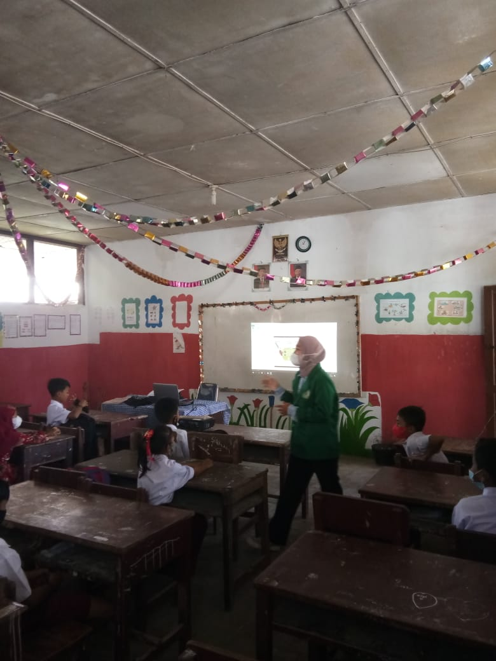
Lampiran 4 Dokumentasi
